



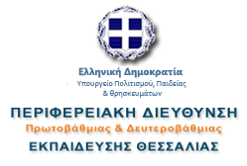
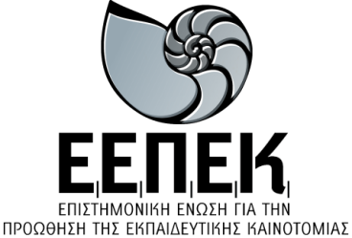

Λάρισα 16/08/2015
ΠΡΟΣ τους Υπεύθυνους Γρ. Σχολικών Δραστηριοτήτων, ΣΣΝ, ΚΕΣΥΠ, KE ΠΛΗΝΕΤ (και τεχνικούς) και ΕΚΦΕ όλης της χώρας
Αγαπητές/οί συνάδελφοι
Όπως πιθανόν ήδη γνωρίζετε, στις 23, 24 και 25 Οκτωβρίου 2015, στη Λάρισα, θα πραγματοποιηθεί το 1^{ο} Πανελλήνιο Συνέδριο για την Προώθηση της Εκπαιδευτικής Καινοτομίας, το οποίο διοργανώνει η Επιστημονική Ένωση για την Προώθηση της Εκπαιδευτικής Καινοτομίας (Ε.Ε.Π.Ε.Κ.) σε συνεργασία με την Περιφερειακή Διεύθυνση Α/θμιας και Β/θμιας Εκπαίδευσης Θεσσαλίας, το Πανεπιστήμιο και το Τ.Ε.Ι. Θεσσαλίας και το οποίο τελεί υπό την αιγίδα του Υπουργείου Πολιτισμού, Παιδείας και Θρησκευμάτων. Περισσότερες πληροφορίες στο synedrio.eepek.gr.
Κατατέθηκαν περισσότερες από 400 εργασίες (πλήρες κείμενο) που καλύπτουν όλο το φάσμα των θεματικών ενοτήτων του συνεδρίου, ενώ το σώμα των αντίστοιχων κριτών αριθμεί περίπου 650 εκπαιδευτικούς αυξημένων προσόντων όλων των βαθμίδων. Θετική κρίση έλαβε περίπου το 75% των εργασιών. Επισημαίνεται ότι ήδη έχουν εγγραφεί περίπου 500 σύνεδροι.
Δεδομένης της δυναμικής που αναπτύσσει το συνέδριο και του χαρακτήρα του, ο οποίος σχετίζεται με την εκπαιδευτική καινοτομία, αλλά και του δικού σας ρόλου ως Υπευθύνων υποστηρικτικών εκπαιδευτικών δομών, οι οποίες σαφώς σχετίζονται με την υλοποίηση καινοτόμων δράσεων στην Α/θμια και Β/θμια εκπαίδευση, η Οργανωτική Επιτροπή του συνεδρίου σχεδιάζει την πραγματοποίηση ενός «Στρογγυλού Τραπεζιού» (γνωριμίας, διερεύνησης συνεργασίας, εποικοδομητικού διαλόγου, ανταλλαγής απόψεων κλπ.) μεταξύ όλων των Υπευθύνων αυτών των δομών σε πανελλαδικό επίπεδο, εντός του συνεδρίου, με θέμα: «Η συμβολή των Υποστηρικτικών Δομών στην προώθηση της Εκπαιδευτικής Καινοτομίας».
Η Οργανωτική Επιτροπή του συνεδρίου απευθύνει πρόσκληση σε όλες και όλους σας να παρευρεθείτε στις εργασίες του συνεδρίου καθώς και στο συγκεκριμένο «Στρογγυλό Τραπέζι» που θα πραγματοποιηθεί το Σάββατο 24 Οκτωβρίου 2015 και ώρα 14:00, στους χώρους διεξαγωγής του συνεδρίου (Τ.Ε.Ι. Λάρισας, Τμήμα Πληροφορικής).
Με συναδελφικούς χαιρετισμούς
Ο Πρόεδρος της Οργανωτικής Επιτροπής
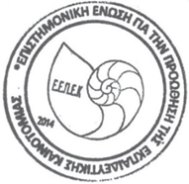
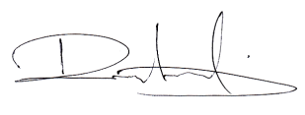
Δρ. Δημήτριος Κολοκοτρώνης
Σχολικός Σύμβουλος ΠΕ19

